openEuler内核编程技术

实训指导书

第三章 第1讲
《内存分配和管理之kmalloc和vmalloc》

软件所制

术语表
英文 | 中文 | 含义 | 别名

第三章 第1讲 内存分配和管理之kmalloc和vmalloc

任务1：用kmalloc 分配1KB、8KB的内存并打印指针地址。（45min）

相关知识
kmalloc 是个功能强大且高速(除非被阻塞)的工具，所分配到的内存在物理内存中连续且保持原有的数据（不清零）。原型：
#include linux/slab.h>
void *kmalloc(size_t size, int flags);
size 参数
内核管理系统的物理内存，物理内存只能按页面进行分配。kmalloc 和典型的用户空间 malloc 在实际上有很大的差别，内核使用特别的基于页的分配技术，以最好的方式利用系统 RAM。Linux 处理内存分配的方法：创建一系列内存对象集合，每个集合内的内存块大小是固定。处理分配请求时，就直接在包含有足够大内存块的集合中传递一个整块给请求者。
必须注意的是：内核只能分配一些预定义的、固定大小的字节数组。kmalloc 能够处理的最小内存块是 32 或 64 字节（体系结构依赖），而内存块大小的上限随着体系和内核配置而变化。考虑到移植性，不应分配大于 128 KB的内存。若需多于几个 KB的内存块，最好使用其他方法。
flags 参数
内存分配最终总是调用 __get_free_pages 来进行实际的分配，这就是 GFP_ 前缀的由来。
任何标志都定义在 ，有符号代表常常使用的标志组合。
主要的标志常被称为分配优先级，包括:
GFP_KERNEL
最常用的标志，意思是这个分配代表运行在内核空间的进程进行。内核正常分配内存。当空闲内存较少时，可能进入休眠来等待一个页面。当前进程休眠时，内核会采取适当的动作来获取空闲页。所以使用 GFP_KERNEL 来分配内存的函数必须是可重入，且不能在原子上下文中运行。
GFP_ATOMIC
内核通常会为原子性的分配预留一些空闲页。当当前进程不能被置为睡眠时，应使用 GFP_ATOMIC，这样kmalloc 甚至能够使用最后一个空闲页。假如连这最后一个空闲页也不存在，则分配返回失败。常用来从中断处理和进程上下文之外的其他代码中分配内存，从不睡眠。
GFP_USER
用来为用户空间分配内存页，可能睡眠。
GFP_HIGHUSER
类似 GFP_USER，假如有高端内存，就从高端内存分配。
GFP_NOIO

GFP_NOFS
功能类似 GFP_KERNEL，但是为内核分配内存的工作增加了限制。具备GFP_NOFS 的分配不允许执行任何文档系统调用，而 GFP_NOIO 禁止任何 I/O 初始化。他们主要用在文档系统和虚拟内存代码。那里允许分配休眠，但不应发生递归的文档系统调。
Linux 内核把内存分为 3 个区段: 可用于DMA的内存（位于一个特别的地址范围的内存, 外设能够在这里进行 DMA 存取）、常规内存和高端内存（为了访问(相对)大量的内存而存在的一种机制）。目的是使每中电脑平台都必须知道如何将自己特定的内存范围归类到这三个区段中，而不是任何RAM都相同。
当要分配一个满足kmalloc需要的新页时, 内核会建立一个内存区段的列表以供搜索。若指定了 __GFP_DMA, 只有可用于DMA的内存区段被搜索；若没有指定特别的标志, 常规和 可用于DMA的内存区段都被搜索; 若 配置了 __GFP_HIGHMEM，任何的 3 个区段都被搜索(注意：kmalloc 不能分配高端内存)。
内存区段背后的机制在 mm/page_alloc.c 中实现, 且区段的初始化时平台相关的, 通常在 arch 目录树的 mm/init.c中。
有的标志用双下划线做前缀，他们可和上面标志“或”起来使用，以控制分配方式:
__GFP_DMA
需要分配可用于DMA的内存。
__GFP_HIGHMEM
分配的内存能够位于高端内存.
__GFP_COLD
通常，分配器试图返回“缓存热（cache warm）”页面（可在处理器缓存中找到的页面）。 而这个标志请求一个尚未使用的“冷”页面。对于用作 DMA 读取的页面分配，可使用此标志。因为此时页面在处理器缓存中没多大帮助。
__GFP_NOWARN
当一个分配无法满足，阻止内核发出警告(使用 printk )。
__GFP_HIGH
高优先级请求，允许为紧急状况消耗被内核保留的最后一些内存页。
__GFP_REPEAT
__GFP_NOFAIL
__GFP_NORETRY
告诉分配器当满足一个分配有困难时，如何动作。__GFP_REPEAT 表示努力再尝试一次，仍然可能失败； __GFP_NOFAIL 告诉分配器尽最大努力来满足需要，始终不返回失败，不推荐使用； __GFP_NORETRY 告知分配器假如无法满足请求，立即返回。

任务描述
- 编写内核模块，调用kmalloc()函数，并分配内存，打印指针地址
- 编写makefile文件，执行make
- 加载模块，查看加载的模块内容，即打印出来的指针地址
- 根据机子是32位或者是64位的情况，分析地址落在的区域，并给出相应的解释

审核要求
- 正确编写满足功能的源文件，正确编译。
- 正常加载、卸载内核模块；且内核模块功能满足任务所述。
- 提交相关源码与运行截图。

参考答案
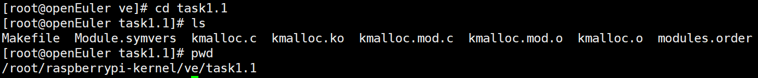

参考答案演示流程：
- 安装内核模块
sudo insmod kmalloc.ko
- 查看输出
sudo dmesg | tail -n 2
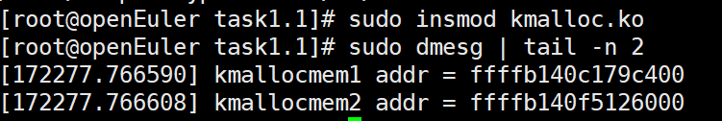

任务2：用vmalloc分配8KB、1MB，64MB的内存并打印指针地址（45min）

相关知识

kmalloc() 申请的内存位于物理内存映射区域，而且在物理上也是连续的，它们与真实的物理地址只有一个固定的偏移，因为存在较简单的转换关系，所以对申请的内存大小有限制，不能超过128KB。
vmalloc() 函数则会在虚拟内存空间给出一块连续的内存区，但这片连续的虚拟内存在物理内存中并不一定连续。由于 vmalloc() 没有保证申请到的是连续的物理内存，因此对申请的内存大小没有限制，如果需要申请较大的内存空间就需要用此函数了。由于直接内存映射区（3GB ~ 3GB+896MB）是直接映射到物理地址（0 ~ 896MB）的，所以内核不能通过直接内存映射区使用到超过 896MB 之外的物理内存。这时候就需要提供一个机制能够让内核使用 896MB 之外的物理内存，所以 Linux 就实现了一个 vmalloc 机制。

任务描述
- 编写内核模块，调用vmalloc()函数，并分配内存，打印指针地址
- 编写makefile文件，执行make
- 加载模块，查看加载的模块内容，即打印出来的指针地址
- 根据机子是32位或者是64位的情况，分析地址落在的区域，并给出相应的解释.

审核要求
- 正确编写满足功能的源文件，正确编译。
- 正常加载、卸载内核模块；且内核模块功能满足任务所述。
- 提交相关源码与运行截图。

参考答案

参考答案演示流程：
- 安装内核模块
sudo insmod vmalloc.ko
- 查看输出
sudo dmesg | tail -n 2
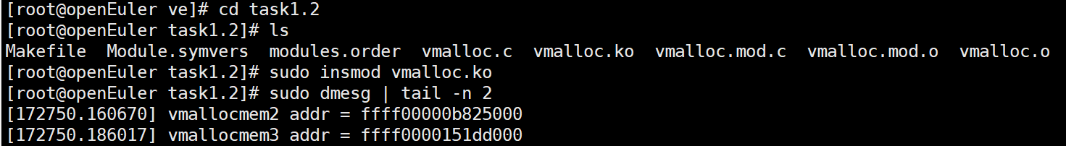

任务3：模拟Linux伙伴系统的算法和机制，编写自己的内存管理小程序，要求设计实现一个简单的内存管理程序，能够在256MB的内存块内，支持4KB内存、1MB内存、 4MB内存三类固定长度内存管理的频繁分配和回收。（90min）

相关知识

伙伴算法要解决的问题是频繁地请求和释放不同大小的一组连续页框，必然导致在已分配页框的块内分散了许多小块的空闲页面，由此带来的问题是，即使有足够的空闲页框可以满足请求，但要分配一个大块的连续页框可能无法满足请求。

伙伴算法（Buddy system）把所有的空闲页框分为11个块链表，每块链表中分布包含特定的连续页框地址空间，比如第0个块链表包含大小为2^0个连续的页框，第1个块链表中，每个链表元素包含2个页框大小的连续地址空间，….，第10个块链表中，每个链表元素代表4M的连续地址空间。每个链表中元素的个数在系统初始化时决定，在执行过程中，动态变化。

伙伴算法每次只能分配2的幂次页的空间，比如一次分配1页，2页，4页，8页，…，1024页(2^10)等等，每页大小一般为4K，因此，伙伴算法最多一次能够分配4M的内存空间。

伙伴算法的优缺点
优点：
较好的解决外部碎片问题
当需要分配若干个内存页面时，用于DMA的内存页面必须连续，伙伴算法很好的满足了这个要求
只要请求的块不超过512个页面(2K)，内核就尽量分配连续的页面。
针对大内存分配设计。

缺点：
1. 合并的要求太过严格，只能是满足伙伴关系的块才能合并，比如第1块和第2块就不能合并。
2. 碎片问题：一个连续的内存中仅仅一个页面被占用，导致整块内存区都不具备合并的条件
3. 浪费问题：伙伴算法只能分配2的幂次方内存区，当需要8K（2页）时，好说，当需要9K时，那就需要分配16K（4页）的内存空间，但是实际只用到9K空间，多余的7K空间就被浪费掉。
4. 算法的效率问题： 伙伴算法涉及了比较多的计算还有链表和位图的操作，开销还是比较大的，如果每次2^n大小的伙伴块就会合并到2^(n+1)的链表队列中，那么2^n大小链表中的块就会因为合并操作而减少，但系统随后立即有可能又有对该大小块的需求，为此必须再从2^(n+1)大小的链表中拆分，这样的合并又立即拆分的过程是无效率的。

Linux针对大内存的物理地址分配，采用伙伴算法，如果是针对小于一个page的内存，频繁的分配和释放，有更加适宜的解决方案，如slab和kmem_cache等，这不在本文的讨论范围内。

任务描述
- 模拟Linux伙伴系统的算法和机制，编写自己的内存管理小程序，要求设计实现一个简单的内存管理程序，能够在256MB的内存块内，支持4KB内存、1MB内存、 4MB内存三类固定长度内存管理的频繁分配和回收。

审核要求
- 正确编写满足功能的源文件，正确编译。
- 正常加载、卸载内核模块；且内核模块功能满足任务所述。
- 提交相关源码与运行截图。

参考答案

注意：此任务无法在树莓派上运行！请拷贝至本机并使用java环境运行。

参考答案演示流程：
使用java相关IDE打开此文件夹，配置好java变量后，执行Main.java文件：
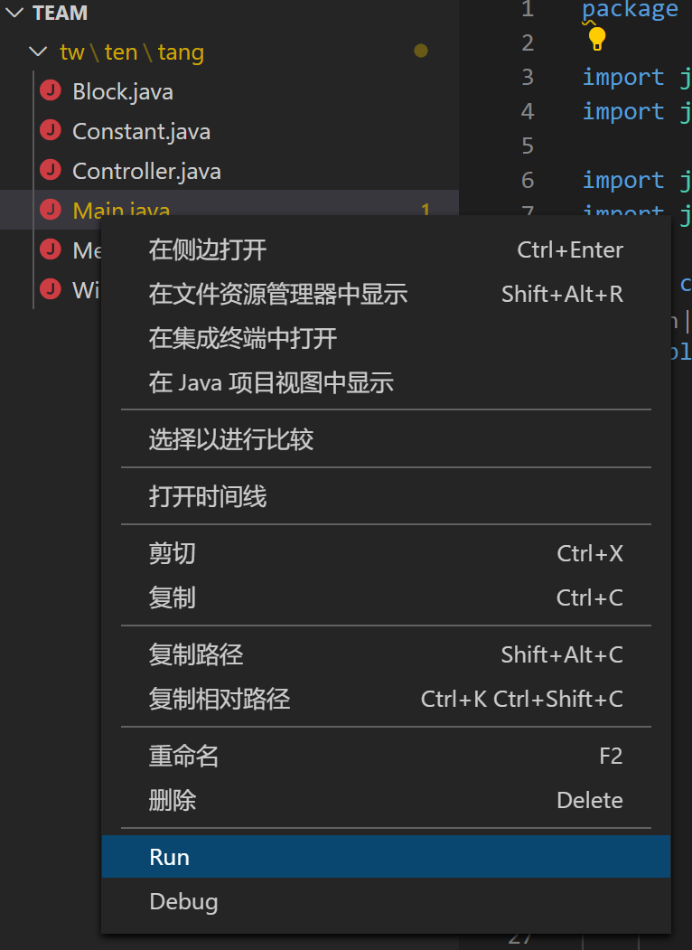

运行结果：
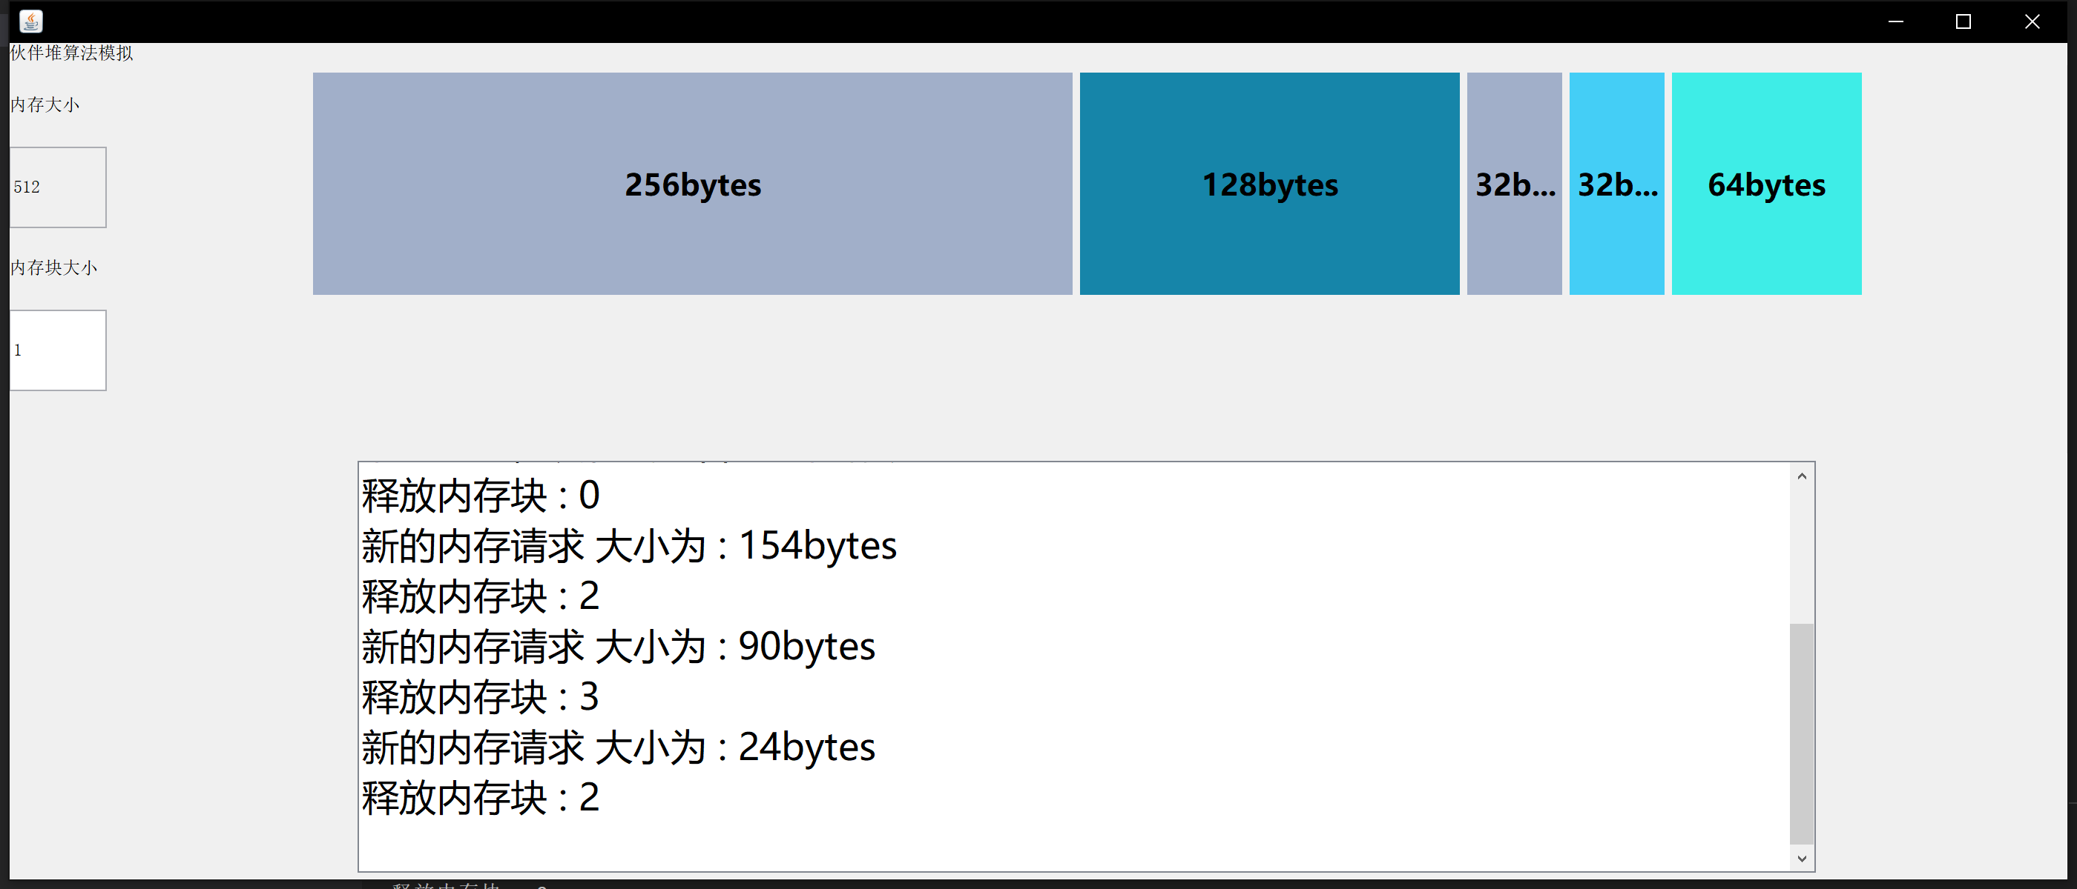
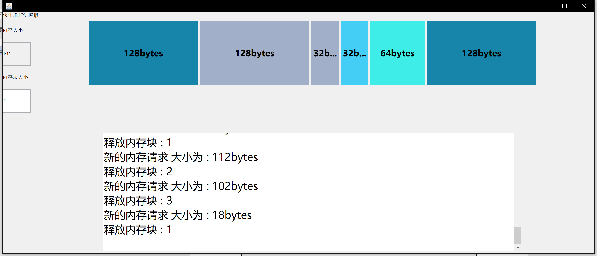
此程序会模拟不同大小的内存申请，并模拟使用伙伴算法的情况下内存的实时分配情况。

任务4：使用首次适应算法实现一个简单的malloc内存分配器，满足内存分配和释放。（60min）

相关知识
首次适应算法：

使用该算法进行内存分配时，从空闲分区链首开始查找，直至找到一个能满足其大小需求的空闲分区为止；然后再按照作业的大小，从该分区中划出一块内存分配给请求者，余下的空闲分区仍留在空闲分区链中。
该算法倾向于使用内存中低地址部分的空闲分区，在高地址部分的空闲分区非常少被利用，从而保留了高地址部分的大空闲区。显然为以后到达的大作业分配大的内存空间创造了条件。缺点在于低址部分不断被划分，留下许多难以利用、非常小的空闲区，而每次查找又都从低址部分开始，这无疑会增加查找的开销。
首次适应算法（first Fit,FF）
FF算法是以空闲链的首地址递增顺序组织起来，当提出分配需求时，遍历组织好的空白链，找到第一个空间大于等于分配需求的空白分配块分配。若遍历一遍都未找到满足需求的空白块，则分配失败。

优点：该算法倾向于优先利用地址部分的空闲块，从而保留了高地址部分的空闲块，则高地址部分就有可能留有大容量的内存块，为大需求的作业创造了条件

缺点：该算法每次都是从低地址找起，导致其低地址留下了许多无法使用的外部碎片，降低了后续查找的效率。

流程图：
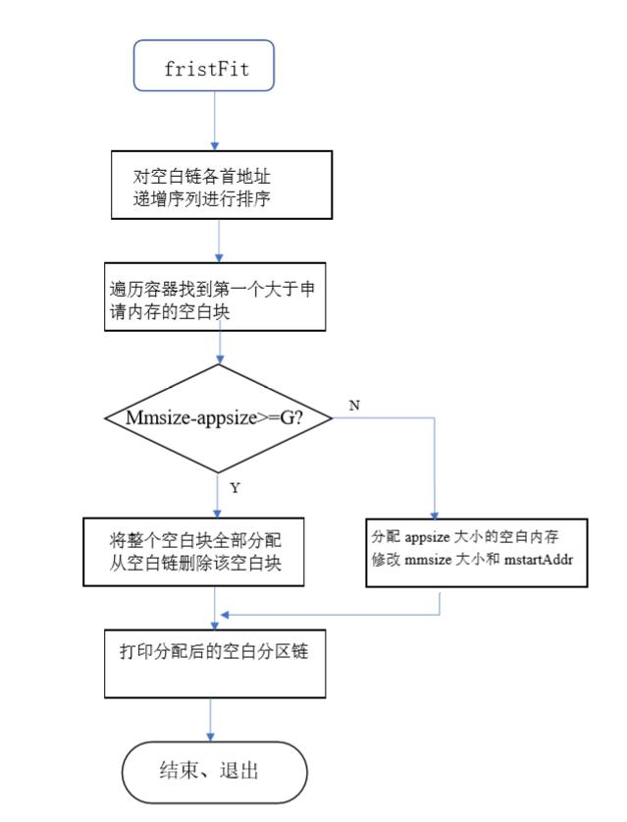

任务描述
模拟Linux伙伴系统的算法和机制，编写自己的内存管理小程序，要求设计实现一个简单的内存管理程序，能够在256MB的内存块内，支持4KB内存、1MB内存、 4MB内存三类固定长度内存管理的频繁分配和回收。

审核要求
- 正确编写满足功能的源文件，正确编译。
- 正常加载、卸载内核模块；且内核模块功能满足任务所述。
- 提交相关源码与运行截图。

参考答案

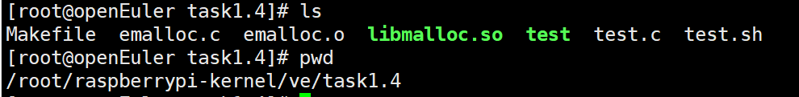
在此目录中实现了emalloc函数，在test.c文件中尝试使用该emalloc用于分配内存。

参考答案演示流程：
使用./test命令执行，查看运行结果。
运行结果：
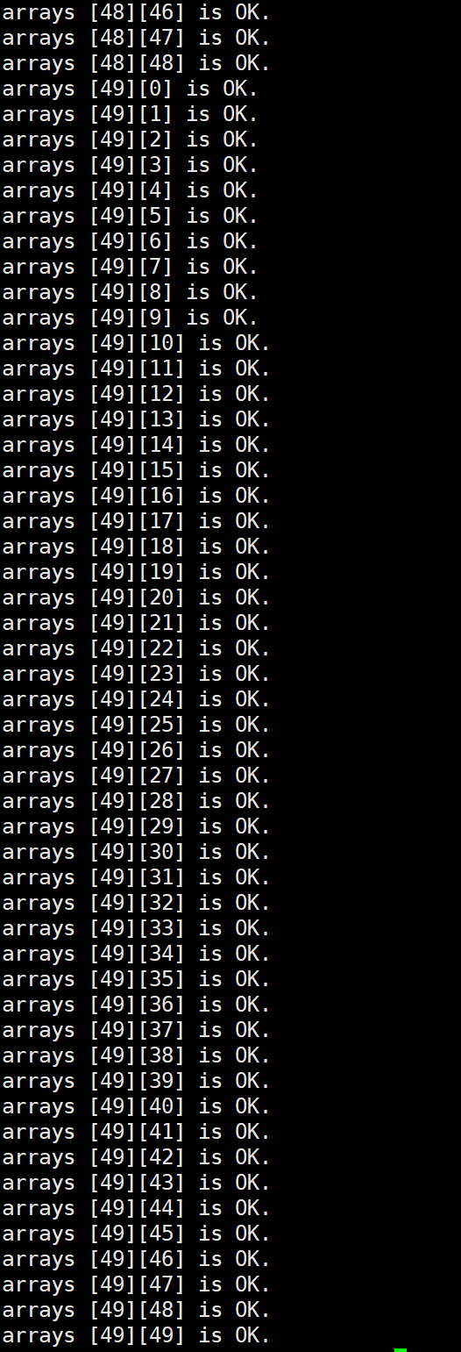
更多相关内容请参照emalloc文件和test文件。

